Komunikat prasowy

Najnowsza technologia i większa elastyczność
Dürr rozbudowuje centrum szkoleniowe w Bietigheim-Bissingen
Radom, 01.07.2025 – Firma Dürr rozbudowała swoje centrum szkoleniowe w Bietigheim-Bissingen, instalując nowoczesne stanowisko z robotem do uszczelniania. Dzięki temu klienci mogą od maja szkolić się z obsługi najnowszych robotów EcoRS w realistycznych warunkach produkcyjnych.

Wykwalifikowana kadra to gwarancja wysokiej jakości produktów i niezawodności systemów przez długie lata. Dlatego Dürr przygotował specjalne programy szkoleniowe dla różnych grup użytkowników, prowadzone w warunkach możliwie jak najbardziej zbliżonych do realnej produkcji – zarówno w zakresie lakierowania, jak i nakładania grubych powłok.
Wiosną 2025 roku Dürr rozbudował swoje centrum szkoleniowe w Bietigheim-Bissingen, dodając stanowisko z robotem do uszczelniania. Nowe wyposażenie obejmuje system EcoRail HS oraz dwa roboty najnowszej generacji: EcoRS N20i i EcoRS L15i. Całość uzupełniają nowoczesne technologie dozowania i aplikacji EcoShot Meter oraz EcoGun2 3D. Dodatkowo system EcoTemp PT dba o to, by gęsty materiał uszczelniający miał idealną temperaturę do nakładania.

Dr José Gamero, kierownik centrum szkoleniowego Dürr, podkreśla: „Dzięki tej rozbudowie możemy zaoferować klientom jeszcze lepsze szkolenia z najnowszej technologii uszczelniania Dürr. Organizujemy kursy z obsługi mechanicznej i elektrycznej, montażu oraz systemów sterowania”. Nowe stanowisko pozwala też na naukę programowania robotów i szkolenia dla operatorów.

Szkolenia w rzeczywistych warunkach
Dzięki rozbudowie uczestnicy mogą teraz zdobywać praktyczne doświadczenie w obsłudze nowej generacji robotów EcoRS w warunkach zbliżonych do rzeczywistych. Dodatkowe stanowisko z robotem zwiększa elastyczność centrum szkoleniowego, pozwalając lepiej odpowiadać na potrzeby klientów i realizować więcej kursów jednocześnie.
W 2024 roku około 1000 uczestników odbyło w Bietigheim szkolenia z różnych dziedzin technicznych. Dodatkowo przeprowadzono około 100 szkoleń bezpośrednio w zakładach klientów.

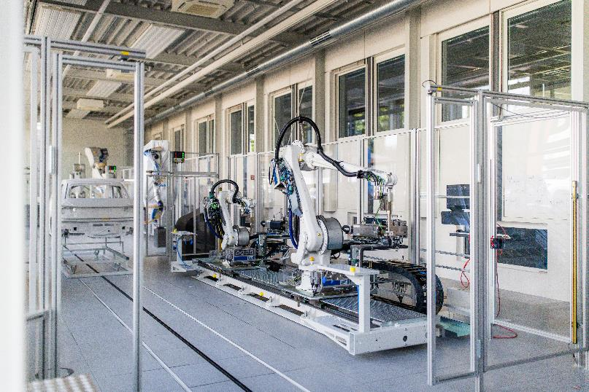
Ilustracja nr 1: Centrum Szkoleniowe Dürr w Bietigheim-Bissingen wzbogaciło się o nowe stanowisko z robotem uszczelniającym.

Informacje o Grupie Dürr
W Polsce Grupa Dürr obecna jest od 1990 roku i zatrudnia obecnie około 1.200 pracowników. Dürr Poland z siedzibą w Radomiu dostarcza technikę transportu technologicznego, projektuje w zakresie mechanicznym oraz dostarcza odpowiednie oprogramowanie hardware i software. Do obszaru działalności spółki należy również podmontaż przenośników i szaf sterowniczych oraz ich uruchomienie, które są stosowane są w przemyśle motoryzacyjnym oraz innych branżach przemysłowych. Grupa HOMAG produkuje maszyny i urządzenia dla przemysłu drzewnego. Siedziba znajduje się w Środzie Wielkopolskiej (HOMAG Machinery Środa), gdzie działa zakład produkcyjny oraz komórka zajmująca się sprzedażą i serwisem, HOMAG Polska.

Grupa Dürr jest jedną z wiodących na świecie firm zajmujących się inżynierią mechaniczną i instalacyjną, posiadającą szczególne doświadczenie w dziedzinie automatyzacji, cyfryzacji i efektywności energetycznej. Jej produkty, systemy i usługi umożliwiają wysoce wydajne i zrównoważone procesy produkcyjne – głównie w przemyśle motoryzacyjnym oraz dla producentów mebli i domów z drewna, ale także w sektorach takich jak przemysł chemiczny i farmaceutyczny, urządzenia medyczne, elektrotechnika i produkcja baterii. W 2024 r. firma wygenerowała sprzedaż w wysokości 4,7 mld euro. Grupa Dürr zatrudnia ponad 18 400 pracowników i posiada 139 lokalizacji biznesowych w 33 krajach. Z dniem 1 stycznia 2025 r. dawne dywizje Paint and Final Assembly Systems i Application Technology zostały połączone, tworząc nową dywizję Automotive. Od tego czasu Grupa Dürr działa na rynku z czterema dywizjami:
- Automotive: lakiernie, a także technologie montażu końcowego, testowania i napełniania dla przemysłu motoryzacyjnego
- Industrial Automation: zautomatyzowane systemy montażu i testowania komponentów samochodowych, urządzeń medycznych i towarów konsumpcyjnych, a także technologia wyważania
- Woodworking: maszyny i urządzenia dla przemysłu drzewnego
- Clean Technology Systems Environmental: kontrola zanieczyszczeń powietrza, systemy powlekania elektrod akumulatorów i systemy redukcji hałasu

Contact
Dürr Systems AG
Carina Lachnit
Marketing
Phone: +49 7142 78-4899
E-Mail: carina.lachnit@durr.com
www.durr.com

Biuro prasowe w Polsce:
Żaneta Kurczyńska
tel: 668 132 415
e-mail: z.kurczynska@synertime.pl

